Prof. Jawad Idhoussine

Fundamentos

de eletroeletrônica

22 de julho de 2024

A corrente contínua e suas características

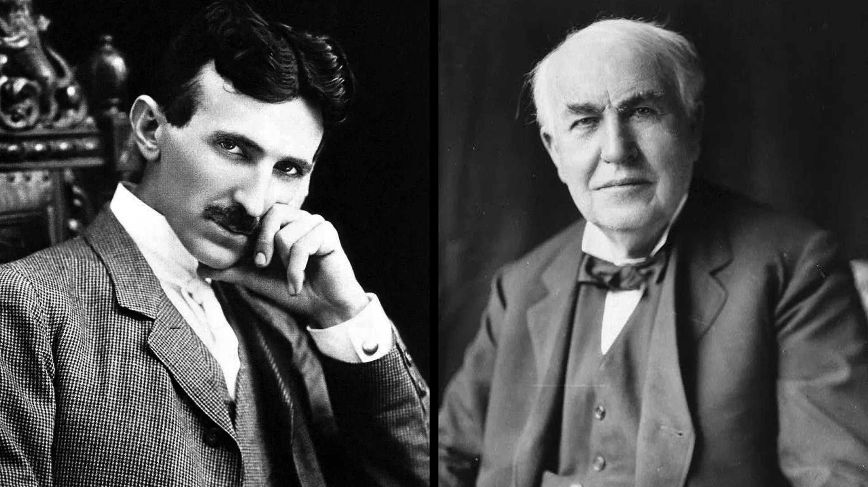

Você como aluno cursando a unidade curricular Fundamentos de Eletroeletrônica precisa realizar uma pesquisa sobre a corrente contínua e suas características, demonstrando as diferentes fontes de energia elétrica contínua e suas aplicações.

Precisa também explicar as vantagens e desvantagens da corrente contínua em comparação com a corrente alternada.

No final da sua pesquisa, deve explicar sobre as duas figuras da imagem acima que são Thomas Edison e Nikola Tesla, e qual é a relação deles com as duas fontes de energia elétrica.

Corrente Contínua (CC)

Definições e Características: A corrente contínua (CC) é um tipo de corrente elétrica onde o fluxo de elétrons ocorre em uma única direção constante ao longo do tempo. Isso significa que a polaridade (positivo e negativo) não muda.

Fontes de Energia Elétrica Contínua

1. Baterias e Pilhas: São fontes portáteis de corrente contínua usadas em dispositivos eletrônicos como celulares, laptops, lanternas, etc.
2. Fontes de Alimentação de CC: Usadas em laboratórios e indústrias para fornecer corrente contínua a dispositivos eletrônicos durante testes e operações.
3. Painéis Solares: Convertem a energia solar em eletricidade na forma de corrente contínua.

Aplicações

* Eletrônicos Portáteis: Devido à sua portabilidade e capacidade de armazenamento de energia, as baterias de CC são amplamente usadas em dispositivos móveis.
* Veículos Elétricos: Utilizam motores de corrente contínua pela sua eficiência em controlar a velocidade e o torque.
* Sistemas de Energia Renovável: Sistemas solares e alguns sistemas eólicos usam CC para armazenar energia em baterias antes de convertê-la em corrente alternada (CA) para uso residencial ou industrial.

Vantagem da Corrente Continua

1. Armazenamento: Pode ser armazenada eficientemente em baterias.
2. Controles Precisos: Facilita o controle preciso de dispositivos eletrônicos.
3. Menor Perda de Energia: Em distâncias curtas, a CC pode ter menor perda de energia comparada à CA.

Desvantagens da Corrente Contínua

1. Transmissão de Longa Distância: É menos eficiente e mais cara para transmitir em longas distâncias devido à necessidade de conversores de alta tensão.
2. Transformação de Tensão: Dificulta a mudança de níveis de tensão, diferente da CA que pode ser facilmente transformada usando transformadores.

Corrente Alternada (CA)

Definição e Características: A corrente alternada (CA) é um tipo de corrente elétrica onde a direção do fluxo de elétrons alterna periodicamente. A maioria das redes de energia elétrica usa CA devido à sua eficiência na transmissão de longa distância.

Fontes de Energia Alternada

1. Geradores Elétricos: Utilizados em usinas de energia para gerar CA.
2. Turbinas eólicas e hidrelétricas: Convertem energia mecânica em energia elétrica na forma de CA.

Aplicações

* Rede Elétrica: Principal forma de distribuição de energia elétrica para residências e indústrias.
* Motores Elétricos: Comuns em aplicações industriais devido à sua capacidade de operar em altas potências.

Vantagens da Corrente Alternada

1. Transmissão de Longa Distância: Menores perdas de energia e custo efetivo para transmissão.
2. Facilidade de Transformação de Tensão: Transformadores podem facilmente alterar os níveis de tensão, tornando a distribuição mais segura e eficiente.

Desvantagens da Corrente Alternada

1. Complexidade dos Circuitos: Pode requerer componentes mais complexos para o controle de certos dispositivos eletrônicos.
2. Risco de Segurança: A CA em alta tensão pode ser mais perigosa para seres humanos em caso de contato.

Thomas Edison e Nikola Tesla

Thomas Edison: Um dos principais defensores da corrente contínua (CC) para a distribuição de energia elétrica. Ele desenvolveu sistemas e redes de iluminação baseados em CC.

Nikola Tesla: Inventor e engenheiro que promoveu o uso da corrente alternada (CA). Tesla desenvolveu o sistema de transmissão de CA, incluindo o transformador e o motor de indução, que permitiram a transmissão eficiente de eletricidade em longas distâncias.

Relação com as Fontes de Energia Elétrica

A "Guerra das Correntes" foi um conflito entre Edison e Tesla (representando a Westinghouse Electric). Edison apoiava a CC, enquanto Tesla e Westinghouse promoviam a CA. Eventualmente, a corrente alternada tornou-se o padrão para distribuição de eletricidade devido à sua eficiência na transmissão de longa distância e facilidade de transformação de tensão.

Recomendo assistir: NIKOLA TESLA - O INVENTOR MAIS INJUSTIÇADO DA HISTÓRIA - Doc Nostalgia. Documentário disponível no YouTube do canal nostalgia.